Ontwerpbestemmingsplan “Nieuwe Rijksweg 2D 's-Heer Hendrikskinderen”, ontwerpbeeldkwaliteitsplan en ontwerpbesluit hogere waarden Wet geluidhinder
Burgemeester en wethouders van Goes maken op grond van artikel 3.8 van de Wet ruimtelijke ordening bekend dat het ontwerpbestemmingsplan “Nieuwe Rijksweg 2D 's-Heer Hendrikskinderen” met ingang van 15 juli 2021 gedurende zes weken ter inzage ligt. Het ontwerpbestemmingsplan is digitaal te raadplegen op www.ruimtelijkeplannen.nl/web-roo/?planidn=NL.IMRO.0664.BPHH11-ON99. Digitaal inzien kan, indien nodig, ook in het Stadskantoor, M.A. de Ruijterlaan 2 te Goes.
Het ontwerpbestemmingsplan heeft betrekking op de herontwikkeling van het perceel Nieuwe Rijksweg 2D, het voormalige tuincentrum “Hendriksplaza”. De locatie wordt aan de noordzijde begrensd door de Nieuwe Rijksweg, aan de oostzijde door het perceel Nieuwe Rijksweg 2B, aan de zuidzijde door de Jacoba van Beierenstraat en het nieuwe plan Jacobahof en aan de westzijde door een groenstrook. Het bestemmingsplan maakt het realiseren van dertig woningen mogelijk. Ten opzichte van het voorontwerpbestemmingsplan, dat begin 2020 ter inzage heeft gelegen, is het plan beperkt gewijzigd. Het gaat daarbij om een marginale aanpassing van de verkaveling en een verschuiving van aantallen woningen tussen twee woningblokken.
Tevens is voor het plangebied een beeldkwaliteitsplan opgesteld. Het ontwerp hiervan is te raadplegen als bijlage bij de toelichting op het bestemmingsplan via de hierboven vermelde link.
Verder zijn burgemeester en wethouders van plan om voor de woningen hogere grenswaarden voor de geluidsbelasting als bedoeld in de Wet geluidhinder vast te stellen, nu uit akoestisch onderzoek is gebleken dat de voorkeursgrenswaarde van 48 dB als gevolg van wegverkeer op de N664 (Nieuwe Rijksweg) en de N256 (Deltaweg) op de woningen wordt overschreden. Dit ontwerpbesluit ligt met ingang van 15 juli 2021 eveneens gedurende zes weken ter inzage en is digitaal in te zien via https://zoek.officielebekendmakingen.nl.
Gedurende de genoemde termijn kan eenieder schriftelijk of mondeling een zienswijze over het ontwerpbestemmingsplan naar voren brengen bij de raad van de gemeente Goes, postbus 2118, 4460 MC Goes, en kunnen belanghebbenden schriftelijk of mondeling een zienswijze over het ontwerpbesluit hogere waarden naar voren brengen bij burgemeester en wethouders (zelfde postadres). Voor het kenbaar maken van een mondelinge zienswijze binnen genoemde periode is het noodzakelijk tijdig een afspraak te maken met Peter Daniëlse via p.danielse@goes.nl.
Ontwerpbesluit hogere waarden Wet geluidhinder
Inleiding
Aan de noordzijde van 's-Heer Hendrikskinderen, tegen de Nieuwe Rijksweg aan, ligt een perceel met perifere detailhandel. Er was lange tijd een tuincentrum gevestigd, een korte tijd een fietsenwinkel en een outletstore. In de huidige situatie staan de panden leeg.
De initiatiefnemer heeft de wens de gebouwen op het perceel te slopen en 30 grondgebonden woningen te realiseren. Het betreffen koopwoningen en sociale huurwoningen. Omdat de realisatie van woningen niet mogelijk is op basis van het geldende bestemmingsplan is een nieuw bestemmingsplan benodigd.
Op sommige gevels van de te realiseren woningen wordt niet aan de ten hoogste toelaatbare geluidsbelasting uit de Wet geluidhinder voor wegverkeerslawaai voldaan. Er is onderzocht of voor dit project hogere waarden voor wegverkeer kunnen worden vastgesteld op grond van artikel 83 juncto 110a van de Wet geluidhinder.
Procedure
Voor de voorbereiding van het besluit tot het vaststellen van de hogere waarden is de procedure zoals beschreven in afdeling 3.4 van de Algemene wet bestuursrecht in samenhang met artikel 110c van de Wet geluidhinder van toepassing. In dit kader ligt dit ontwerpbesluit ter inzage van 15 juli tot en met 25 augustus 2021.
Beoordelingskader
In de Wet geluidhinder zijn normen opgenomen voor de maximaal toelaatbare geluidsbelasting van wegverkeerslawaai, spoorweglawaai en industrielawaai op de gevels van gevoelige bestemmingen.
De Wet geluidhinder gaat daarbij uit van een ten hoogste toelaatbare geluidsbelasting (voorkeurswaarde) en een maximaal toelaatbare grenswaarde.
In het bestemmingsplan Nieuwe Rijksweg 2D worden woningen mogelijk gemaakt. Deze woningen ondervinden een geluidsbelasting als gevolg van de omliggende wegen.
Het wegverkeerslawaai van omliggende wegen is van invloed op de te realiseren woningen. Een geluidsbelasting onder de ten hoogste toelaatbare geluidsbelasting (48 dB voor wegverkeerslawaai) is zonder meer toelaatbaar, de effecten van geluid worden dan aanvaardbaar geacht. Een geluidsbelasting hoger dan de maximale toelaatbare hogere waarde van 63 dB is niet toelaatbaar.
Een geluidsbelasting in het gebied tussen de ten hoogste toelaatbare geluidsbelasting en de maximale toegestane hogere waarde is alleen toelaatbaar na een afwegingsproces. Het afwegingsproces houdt in dat bekeken moet worden welke maatregelen getroffen kunnen worden om de overschrijding van de voorkeurswaarde te verminderen. Hierbij wordt aangesloten bij de voorkeursvolgorde van de wet geluidhinder, te weten:
maatregelen bij de bron, zoals stiller asfalt
maatregelen bij de overdracht, zoals het plaatsen van geluidsschermen
maatregelen bij de ontvanger, zoals aanbrengen van gevelisolatie
Verder mag de vaststelling van hogere waarden niet leiden tot een onaanvaardbare cumulatieve geluidsbelasting (LCUM) als alle geluidbronnen worden opgeteld.
Beoordeling wegverkeerslawaai
De gevolgen van de wijzigingen in het bestemmingsplan Nieuwe Rijksweg 2D, met name het realiseren van de woningen, zijn onderzocht door in het akoestisch onderzoek “Nieuwe Rijksweg 2D 's-Heer Hendrikskinderen”, rapportnummer 000138, d.d. 21-06-2021 opgesteld door Kraaij Akoestisch Adviesbureau.
Uit het onderzoek is gebleken dat ten gevolge van het verkeer op de N664 en de N256 de voorkeursgrenswaarde op de te realiseren woningen wordt overschreden. In figuur 1 en 2 staan de woningen waarvan de voorkeursgrenswaarde wordt overschreden.
Er is onderzocht met welke maatregelen de geluidsbelasting teruggebracht kan worden tot onder de voorkeursgrenswaarde.
Bronmaatregelen:
- Het treffen van maatregelen aan de bron (verlagen van de verkeersintensiteit, beïnvloeden verkeerssamenstelling, reduceren van de verkeerssnelheid, verwijderen van de verkeerslichten, reductie van de geluidreflectie) is niet mogelijk, omdat de wegen een onderdeel vormen van het hoofdverkeersnetwerk van de gemeente Goes.
Overdrachtsmaatregelen:
- Het plaatsen van een geluidsschermen stuit op stedenbouwkundige bezwaren.
Maatregelen ontvanger:
- De nieuwbouw dient te voldoen aan het gestelde in het Bouwbesluit en andere wet- en regelgeving. In onderhavige situatie betekent dit dat de geluidwering in de geluidgevoelige ruimten van de woning niet meer mag bedragen dat de waarde die in het bouwbesluit is vermeld. Nu de gecumuleerde geluidbelasting vanwege het wegverkeer bekend is, kan de benodigde geluidwering van de partiële gevels bepaald worden.
Cumulatie van geluid
Uit het akoestisch onderzoek “Nieuwe Rijksweg 2D 's-Heer Hendrikskinderen”, rapportnummer 000138, d.d. 21-06-2021 blijkt dat de cumulatie van het wegverkeerslawaai op woningen de maximale ontheffingswaarde van 63 dB niet overschrijdt.
Besluit
Het college van burgemeester en wethouders van Goes besluit, gelet op bovenstaande overwegingen en de bepalingen als bedoeld in afdeling 3.4 van de Algemene Wet bestuursrecht en artikel 110a van de Wet geluidhinder:
- hogere waarden vast te stellen zoals weergegeven in figuur 1 voor de woningen in het plan Nieuwe Rijksweg 2D.
- hogere waarden vast te stellen zoals weergegeven in figuur 2 voor de woningen in het plan Nieuwe Rijksweg 2D.
Zienswijzen
Op grond van afdeling 3:4 kunnen belanghebbenden zienswijzen naar voren brengen tegen dit ontwerpbesluit. De termijn van het naar voren brengen van zienswijzen bedraagt zes weken en vangt aan met ingang van de dag waarop het ontwerp ter inzage is gelegd.
Figuur 1 Hogere grenswaarden N664
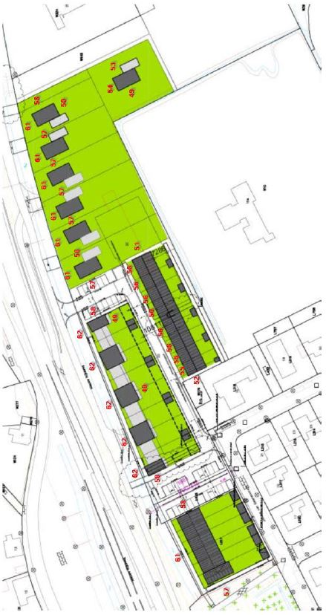
Figuur 2 Hogere grenswaarden N256


